# Лабораторная работа 8.Настройка маршрутизатора

**Цель работы:** научиться настраивать маршрутизаторы; использовать операционную систему Cisco IOS.

**Задание 1.** Ознакомьтесь с особенностями подключения консольного кабеля к маршрутизатору.

1.1. На рис. 1 показан маршрутизатор серии Cisco 2811. Обратите внимание, что среди портов отсутствуют разъемы для монитора и клавиатуры. Большинство маршрутизаторов (коммутаторов) не имеют собственных мониторов и клавиатур, поэтому доступ к ним от внешнего устройства осуществляется через специальный порт.

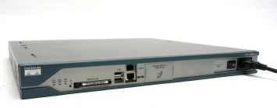

Рис 1. Внешний вид маршрутизатора Cisco 2811

Консольный порт – порт, через который осуществляется первоначальное конфигурирование маршрутизатора, находится на задней панели устройства (Рис. 2). Обычно это гнездо разъема RJ-45, на моделях других производителей это может быть разъем DB-9. Аналогичный порт есть и у коммутаторов, но расположен он, как правило, на лицевой панели.

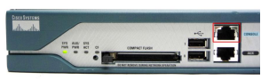

Рис 2. Консольный порт на маршрутизаторе Cisco 2811

Конфигурирование маршрутизатора производится в режиме диалога между пользователем и маршрутизатором при помощи персонального компьютера. Для организации диалогового режима, необходимо использовать программу эмуляции терминала.

1.2. Чтобы максимально приблизить процесс настройки маршрутизатора к реальности, в программе Cisco Packet Tracer существует возможность подключения к консольному порту маршрутизатора.

Для этого в панели «Выбор устройств» и выберите подключение типа «Консоль». Соедините консольным кабелем COM-порт (RS-232) компьютера PC0 c консольным портом (Console) маршрутизатора R1 (рис. 3).

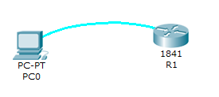

Рис. 3. Подключение консольного кабеля в Cisco Packet Tracer

1.3. На компьютере PC0 запустите приложение Terminal, находящееся в окне управления компьютера (Рис. 4).

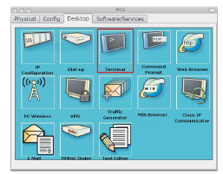

Рис 4 .Cisco Packet Tracer. Выбор приложения Terminal

1.4. При подключении терминала (Рис. 5) следует указать настройки, аналогичные тем, которые используются при работе с реальным оборудованием Cisco (они задаются по умолчанию).

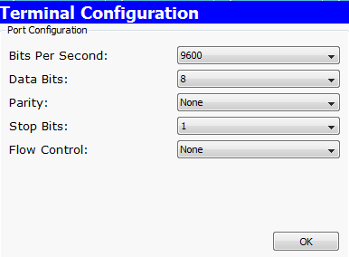

Рис 5. Настройка серийного интерфейса компьютера в Cisco Packet Tracer в окне управления устройством PC1

1.5. Если все сделано верно, то в открывшемся окне терминала вы должны увидеть текстовое сообщение, аналогичное сообщению, изображенному на рис. 6.

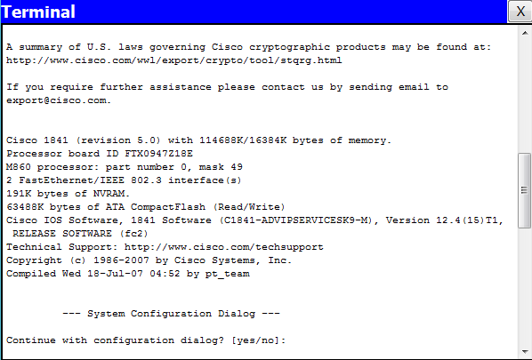

Рис 6. Приглашение к диалогу конфигурации Cisco IOS

Альтернативным способом получения доступа к консольному интерфейсу маршрутизации является использование вкладки CLI в окне свойств маршрутизатора R1. Стоит запомнить, что доступ к реальному оборудованию можно получить только через терминал.

Данное сообщение появляется после загрузки устройства при его непосредственной поставке с завода (устройство еще не сконфигурировано), или после удаления файла сохраненной конфигурации устройства.

1.6. Откажитесь от использования диалога конфигурирования, набрав “no” и нажав клавишу Enter. После этого вы увидите приглашение router>, говорящее о том, что вы находитесь в пользовательском режиме (Рис. 7).

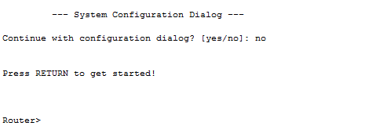

Рис 7. Приглашение пользовательского уровня Cisco IOS.

1.7. В операционной системе Cisco IOS существуют два уровня команд: **привилегированный** и **непривилегированный**. Отличаются эти уровни списком доступных команд. Для диагностики работоспособности сети достаточно использовать непривилегированный уровень, однако конфигурация устройства производится только в привилегированном режиме. Для перехода в привилегированный режим наберите команду *enable* и нажмите клавишу *Enter*. Приглашение изменится на router# (Рис. 8). Символ # свидетельствует о том, что сейчас терминал находится в привилегированном режиме. Для выхода из привилегированного уровня используется команда *exit*.

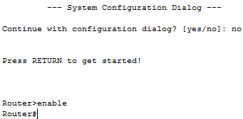

Рис 8. Приглашение привилегированного уровня Cisco IOS

**Задание 2.** Изучите возможности системы помощи в Cisco IOS.

2.1. В ОС Cisco IOS встроена система помощи, обратиться к которой можно из режима исполнения команд EXEC. Система помощи является контекстной. Это означает, что выводимые подсказки зависят от того, что пользователь пытается сделать в ОС IOS на данный момент.

2.2. Введите в командной строке знак "?". В результате вы получите следующую информацию о возможных командах:

Router#?

Exec commands:

<1-99> Session number to resume

auto Exec level Automation

clear Reset functions

clock Manage the system clock

configure Enter configuration mode

…

2.3. Особо стоит отметить, что в операционной системе IOS не обязательно вводить всю команду – однозначно интерпретируемые команды по умолчанию будут дополнены. Это означает, что, например, ввод команд #enable и #en даст одинаковый результат.

Введите в командной строке сначала команду *disable*, а затем команду *en* (вместо *enable*).

2.4. Также очень удобным является инструмент автодополнения команд. При вводе одной или нескольких символов предполагаемой команды нажмите **Tab**, и IOS автоматически завершит ее, если эти символы позволяют ее однозначно интерпретировать, или предложит список команд, начинающихся с введенной последовательности символов.

Совместное использование сокращенных команд и автодополнения позволяет значительно ускорить работу и избежать ошибок, появляющихся при вводе команд вручную.

Введите в командной строке буквы *tr* и нажмите *Tab*. С помощью автодополнения в командной строке будет дописана команда traceroute.

**Задание 3.** Удалите старую конфигурацию маршрутизатора.

3.1. Изучите отличия текущей конфигурации маршрутизатора от стартовой.

Текущая конфигурация маршрутизатора (running-config) находится в оперативной памяти. При выполнении команд администратора в эту конфигурацию вносятся соответствующие изменения. Когда маршрутизатор выключается, содержимое оперативной памяти обнуляется. Поэтому для сохранения текущих настроек перед выключением устройства необходимо скопировать running-config в файл на флеш-накопителе (в энергонезависимую память). Конфигурация, сохраненная во флеш-накопителе, называется стартовой (startup-config). При повторном включении маршрутизатора startup-config считывается из флеш-накопителя в оперативную память и становится текущей конфигурацией (running-config). Дальнейшие операции по настройке оборудования производятся с running-config.

Если маршрутизатор ранее использовался и был сконфигурирован под какие-либо задачи, то вместо приглашения к диалогу начального конфигурирования на экран монитора будет выведено приглашение для ввода пароля или приглашение непривилегированного режима, отмеченное символом >.

3.2. Чтобы упростить настройку и избежать лишних ошибок, целесообразно удалить ранее использовавшуюся стартовую конфигурацию и восстановить исходную заводскую конфигурацию маршрутизатора. Для этого необходимо в привилегированном режиме удалить файл стартовой конфигурации при помощи команды *erase startup-config.*

3.3. Затем при помощи команды *reload* выполните перезагрузку маршрутизатора. IOS при загрузке не обнаружит файл стартовой конфигурации, и в running-config будет загружена минимальная заводская конфигурация. После загрузки появится приглашение.

**Задание 4**. Включите режим конфигурирования маршрутизатора.

4.1. Помимо уровней доступа (привилегий), в маршрутизаторах Cisco существует несколько режимов и уровней конфигурирования. Так в привилегированном режиме, обозначенном приглашением router#, невозможно произвести настройку оборудования. Для настройки маршрутизатора необходимо перейти в ***режим конфигурирования***, выполнив команду *configure terminal*.

Это сделано для предотвращения случайного ввода команд, способных нарушить работу устройства. При входе в режим конфигурирования приглашение изменится на Router(config)#.

Перейдите в режим конфигурирования.

4.2. Используйте команду “?” для вывода команд, доступных в этом режиме. Обратите внимание, что список команд изменился по сравнению с ранее доступными командами.

4.3. Для выхода из режима конфигурирования используйте команду *exit*или комбинацию клавиш **Ctrl-Z**.

**Задание 5**. Выполните настройку маршрутизатора в режиме конфигурирования.

5.1. Задайте имя маршрутизатора

В режиме конфигурирования (обратите внимание на приглашение

Router(config)#) наберите команду *hostname <имя узла>*:

Router(config)#hostname RT1

RT1(config)#

Название маршрутизатора в приглашении изменилось на RT1.

5.2. Настройте пароль привилегированного режима.

В режиме конфигурирования для настройки пароля используйте команду *enable secret*. В качестве пароля введите *class*.

***Внимание!*** При вводе паролей следует запомнить регистр, используемый при наборе буквенных символов, а также наличие (или отсутствие) пробелов между паролем и командой *Enter*. При последующих наборах пароля необходимо точно воспроизвести ранее введенное слово.

R1(config)#enable secret class

5.3. Настройка пароля для доступа к устройству через консоль

Команда *line console 0* предназначена для входа в режим конфигурирования консольного порта. Для настройки доступа к маршрутизатору через консольный порт введите команды указанные ниже.

R1(config)# line console 0

R1(config-line)# password cisco

R1(config-line)# login

Выход из режима осуществляется вводом *exit* или комбинации клавиш **Ctrl-Z**.

5.4. Настройка пароля для доступа к устройству через сетевое подключение

Команда *line vty 0 15* предназначена для входа в режим конфигурирования терминальных линий, обеспечивающих удаленный доступ в пользовательском режиме к маршрутизатору через *telnet* (протокол эмуляции терминала) или *ssh* (протокол удаленного управления операционной системой).

R1(config)# line vty 0 15

R1(config-line)# password cisco

R1(config-line)# login

Выход из режима осуществляется вводом *exit* или комбинации клавиш **Ctrl-Z**.

5.5. Настройте сетевые интерфейсы маршрутизатора

Команда *interface fa0/0* предназначена для входа в режим конфигурирования интерфейса.

В режиме конфигурирования интерфейса используйте следующие команды:

*description <текст>* создаёт текстовый комментарий к порту;

*ip address <ip-адрес> <маска>* задаёт ip адрес интерфейсу маршрутизатора;

*no shutdown* обязательна для включения интерфейса, так как все интерфейсы маршрутизатора по умолчанию выключены.

R1(config)# interface fa0/0

R1(config-if)# description сonnection to PC1

R1(config-if)# ip address 198.133.219.1 255.255.255.240

R1(config-if)# no shutdown

Аналогично сконфигурируйте интерфейс маршрутизатора *fa0/1*.

Выйдите из режима конфигурирования интерфейса вводом команды *end*.

R1(config-if)# end

Router1#

5.6. Проверка настройки маршрутизатора

Посмотрите начальный конфигурационный файл маршрутизатора с помощью команды *show startup-config* из привилегированного режима.

Router#show startup-config

Building configuration...

[OK]

Посмотрите текущий конфигурационный файл маршрутизатора с помощью команды *show running-config* из привилегированного режима и сравните результат вывода этих команд.

Router#show running-config

Building configuration...[OK]

Сохраните текущую конфигурацию устройства при помощи команды *copy running-config startup-config*.

Router# copy running-config startup-config

Destination filename [startup-config]?

Building configuration...

[OK]

Используйте в привилегированном режиме команду *show ip interface brief* для просмотра состояния портов и правильности назначения IP-адресов.

R1#show ip interface brief

Interface IP-Address OK? Method Status Protocol

FastEthernet0/0 198.133.219.1 YES manual up up

FastEthernet0/1 198.133.219.17 YES manual up up

Vlan1 unassigned YES unset administratively down down

При перезагрузке маршрутизатора *startup-config* будет переписана из файла флеш-памяти в оперативную память как *running-config*. Проверьте, что конфигурация сохранилась при перезагрузке маршрутизатора. Используйте команды *reload* и затем после входа в привилегированный режим (с помощью команды *enable* и пароля *class*) введите команду *show running-config*.

**Задание 6.** Ознакомьтесь с информацией о статической маршрутизации.

**Статическая маршрутизация**

Транспортировка пакетов в IP-сетях осуществляется на основе информации о текущей конфигурации сети, имеющейся у маршрутизаторов и конечных станций.

Рациональный маршрут следования пакета выбирается путем анализа данных, содержащихся в таблицах маршрутизации. По результатам анализа IP-пакет, принятый маршрутизатором или сформированный в компьютере пользователя, продвигается в направлении узла-получателя сообщения.

Таблицы маршрутизации могут различаться в зависимости от фирмы-производителя и принятой операционной системы, однако, в любом случае должны содержать следующую информацию:

- адрес сети назначения с указанием маски;

- сетевой адрес следующего маршрутизатора;

- выходной порт маршрутизатора, на который должен быть направлен пакет:

- метрика маршрута, характеризующая меру предпочтения данного маршрута в соответствии с заданным критерием.

В зависимости от способа ввода информации в таблицу маршрутизации различают **статическую** или **динамическую** маршрутизацию.

Статическая маршрутизация – вид маршрутизации, при котором записи в таблице маршрутизации создаются и удаляются вручную сетевым администратором.

Содержание записей таблиц маршрутизации различается в зависимости от размещения сети назначения и требований конкретных пользователей. Так, в маршрутах к сетям, непосредственно подключенным к портам данного маршрутизатора, указывается адрес выходного порта и отсутствуют ссылки на какой-либо другой маршрутизатор.

Пакеты, адресованные пользователям сетей, данные о которых отсутствуют в графе «сеть назначения», направляются к одному из соседних маршрутизаторов, через который обеспечивается доступ к этим сетям. Такой маршрутизатор называется маршрутизатором по умолчанию.

Все записи в таблице имеют статус «статических» с условно бесконечным сроком действия. При возникновении изменений в сети администратор должен оперативно скорректировать таблицы маршрутизации для тех маршрутизаторов, у которых произошедшие изменения требует смены маршрутов следования пакетов.

Статическая маршрутизация осуществляется администратором сети без участия каких-либо протоколов маршрутизации и обычно применяется в сетях с простой топологией, объединяющих небольшое (1-3) число подсетей, и имеющих доступ к сети Интернет через шлюз, являющийся шлюзом по умолчанию.

Достоинства статической маршрутизации:

- простота отладки и конфигурирования в малых компьютерных сетях;

- экономия аппаратных ресурсов маршрутизатора;

- отсутствие динамической нагрузки на сеть.

Основным недостатком статической маршрутизации является чувствительность к повреждениям линий связи. Если маршрутизатор выходит из строя или канал связи становится недоступным, маршрутизатор не реагирует на неисправность, статический маршрут остается активным, при этом другие маршрутизаторы в сети будут продолжать передавать данные по недоступному маршруту.

В малых сетях (например, с тремя локальными сетями, соединенными между собой маршрутизаторами) подобные ситуации могут оперативно решаться администратором. Однако при масштабировании сети существенно возрастает трудоемкость коррекции таблиц маршрутизации. Поэтому в крупных сетях более предпочтительным оказывается использование специальных протоколов маршрутизации.

Маршруты статической маршрутизации вводятся командой *ip route*.

Задание порта по умолчанию производится командой *ip route 0.0.0.0* *0.0.0.0 interface/next hop ip address*.

Просмотр текущего состояния таблицы маршрутизации осуществляется при помощи команды *show ip route*.

Данные таблиц статической и динамической маршрутизации объединяются в одной таблице, в которую попадают лучшие из сформированных маршрутов.

**Задание 7**. Откройте программу Cisco Packet Tracer и создайте сеть, аналогичную показанной на рис. 9. Используйте типы и названия устройств, указанные в таблице 1.

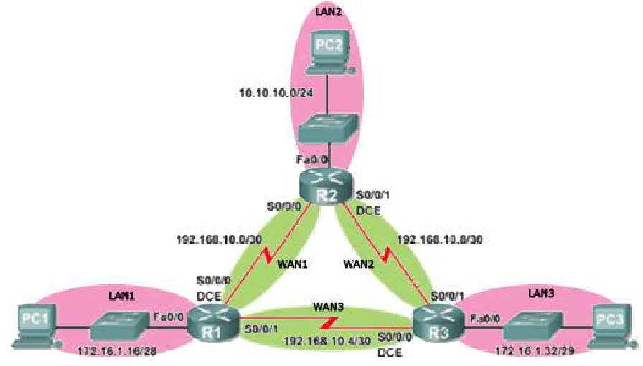

Рис 9. Сетевая структура с тремя локальными сетями, объединенными маршрутизаторами

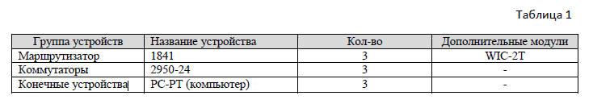

**Задание 8**. На основе рис. 9 определите ip-адреса и маски для всех устройств. Для всех подсетей определите диапазон адресов, доступных для использования и широковещательный адрес. Портам маршрутизатора присвойте первые адреса, а портам сетевых карт компьютеров – последние адреса подсетей. Результаты расчетов занесите в таблицу 2.

Таблица 2

|  |  |  |  |  |  |
| --- | --- | --- | --- | --- | --- |
| Название устройства | Интерфейс | Подсеть | IP | Маска | Шлюз |
| R1 | Fa0/0 | LAN_1 |  |  |  |
| R1 | S0/0/0 | WAN_1 |  |  |  |
| R1 | S0/0/1 | WAN_3 |  |  |  |
| R2 | Fa0/0 | LAN_2 |  |  |  |
| R2 | S0/0/0 | WAN_1 |  |  |  |
| R2 | S0/0/1 | WAN_2 |  |  |  |
| R3 | Fa0/0 | LAN_3 |  |  |  |
| R3 | S0/0/0 | WAN_3 |  |  |  |
| R3 | S0/0/1 | WAN_2 |  |  |  |
| PC1 | Eth0 | LAN_1 |  |  |  |
| PC2 | Eth0 | LAN_2 |  |  |  |
| PC3 | Eth0 | LAN_3 |  |  |  |

**Задание 9.** Выполните начальную настройку конфигурации маршрутизаторов.

9.1. Удалите старую конфигурацию и произведите базовую настройку маршрутизаторов.

Router >enable

Router #configure terminal

Enter configuration commands, one per line. End with CNTL/Z.

Switch(config)#hostname R1

R1(config)#enable secret class

R1(config)#line console 0

R1(config-line)#password cisco

R1(config-line)#login

R1(config-line)#line vty 0 15

R1(config-line)#password cisco

R1(config-line)#login

R1(config-line)#exit

Не забудьте задать маршрутизаторам разные имена.

9.2. Настройте интерфейсы Fast Ethernet. При настройке интерфейсов используйте рассчитанные ранее адреса и маски (таблица 2). Ниже приведен пример настройки для интерфейса FastEthernet 0/0 на маршрутизаторе R1:

R1(config)# interface fa0/0

R1(config-if)# description connection to PC1

R1(config-if)# ip address 172.16.1.17 255.255.255.240

R1(config-if)# no shutdown

9.3. Настройте интерфейсы Serial.

Для соединения маршрутизаторов между собой используются серийные порты (см. рис. 9), в настройке которых имеются отличия от FastEthernet: на интерфейсе необходимо задать скорость канала в битах. Скорость задается на интерфейсе только с одной стороны канала связи, на DCE устройстве (Data Circuit-terminating Equipment – Аппаратура Передачи Данных). DCE устройство конвертирует сигналы от DTE (Data Terminal Equipment – Оконечное Оборудование Данных) и преобразует их в форму, приемлемую для передачи по линии WAN-служб. Поэтому, чтобы произвести настройку серийного интерфейса, необходимо узнать тип устройства на каждой стороне. Эту информацию можно получить при помощи команды *show controllers serial*. В примере ниже вывод команды сильно сокращен. Интересующая нас информация находится в начале и выделена красным:

R1#show controllers serial 0/0/0

Interface Serial0/0/0

Hardware is PowerQUICC MPC860

DCE V.35, clock rate 2000000

idb at 0x81081AC4, driver data structure at 0x81084AC0

SCC Registers:

General [GSMR]=0x2:0x00000000, Protocol-specific [PSMR]=0x8

Events [SCCE]=0x0000, Mask [SCCM]=0x0000, Status [SCCS]=0x00

Transmit on Demand [TODR]=0x0, Data Sync [DSR]=0x7E7E

------< вывод команды сокращен >-----

Следующим шагом является настройка интерфейса на маршрутизаторах (предполагается что, R1 – DCE, R2 – DTE):

R1(config)#interface serial 0/0/0

R1(config-if)#ip address 192.168.10.1 255.255.255.252

R1(config-if)#clock rate 2000000

R1(config-if)#no shutdown

R2(config)#interface serial 0/0/0

R2 (config-if)#ip address 192.168.10.2 255.255.255.252

R2 (config-if)#no shutdown

9.4. Аналогичным образом настройте другие интерфейсы Serial на всех маршрутизаторах в соответствии с обозначениями рис. 9.

***Важно!*** clock rate устанавливается только со стороны DCE устройства, задающего тактовую частоту работы приемопередатчиков на линии связи между маршрутизаторами.

9.5. Проверьте доступность соседних маршрутизаторов (имеющих непосредственное подключение друг к другу) при помощи команды *ping*:

R2 #ping 192.168.10.1

Type escape sequence to abort.

Sending 5, 100-byte ICMP Echos to 192.168.10.1, timeout is 2 seconds:

!!!!!

Success rate is 100 percent (5/5), round-trip min/avg/max = 21/21/22 ms

**Задание 10**. Настройте компьютеры PC1, PC2, PC3, указав IP-адрес, маску и шлюз из таблицы 2.

При помощи команды *ping* проверьте доступность узлов сети: внутренние и внешние интерфейсы ближайших маршрутизаторов, дальних маршрутизаторов и компьютеров. Объясните полученные результаты.

**Задание 11.** Настройте статическую маршрутизацию.

Для продвижения пакетов из одной сети в другую маршрутизаторам необходимо знать, куда направлять входящие пакеты. Одним из вариантов сделать это – статическая маршрутизация. В оборудовании компании cisco добавление статических маршрутов осуществляется в режиме глобальной конфигурации при помощи команды *ip route*. Команда имеет следующий синтаксис:

ip route (destination ip network address) (mask) (interface/next hop ip address)(metric)

где

*destination ip network address* – IP-адрес сети назначения

*mask* - маска сети назначения

*interface/next hop ip address* – выходной интерфейс текущего маршрутизатора или IP-адрес следующего маршрутизатора, соответственно;

*metric* – метрика или приоритет маршрута (при существовании одинаковых маршрутов до одной и той же сети выбирается маршрут с меньшей метрикой). По умолчанию используется значение метрики равное 1.

11.1. Для того чтобы на маршрутизаторе R1 добавить маршрут до локальной сети LAN_2, в режиме глобальной конфигурации выполните команду:

R1(config)#ip route 10.10.10.0 255.255.255.0 192.168.10.2

11.2. Чтобы просмотреть текущую таблицу маршрутизации, выполните в привилегированном режиме команду *show ip route*:

R1#sh ip route

Codes: C - connected, S - static, I - IGRP, R - RIP, M - mobile, B - BGP

D - EIGRP, EX - EIGRP external, O - OSPF, IA - OSPF inter area

N1 - OSPF NSSA external type 1, N2 - OSPF NSSA external type 2

E1 - OSPF external type 1, E2 - OSPF external type 2, E - EGP

i - IS-IS, L1 - IS-IS level-1, L2 - IS-IS level-2, ia - IS-IS inter area

* - candidate default, U - per-user static route, o - ODR

P - periodic downloaded static route

Gateway of last resort is not set

10.0.0.0/24 is subnetted, 1 subnets

S 10.10.10.0 [1/0] via 172.16.1.17

172.16.0.0/28 is subnetted, 1 subnets

C 172.16.1.16 is directly connected, FastEthernet0/0

192.168.10.0/30 is subnetted, 2 subnets

C 192.168.10.0 is directly connected, Serial0/0/0

C 192.168.10.4 is directly connected, Serial0/0/1

В выводе команды символом **C** отмечены сети, непосредственно подключенные к маршрутизатору, символ **S** используется для обозначения статических маршрутов. Расшифровка символов приводится в самом начале вывода команды.

Обратите внимание, что интерфейс *fa 0/0* маршрутизатора R1 имеет адрес, принадлежащий сети LAN1, интерфейс *Se 0/0/0* относится сети WAN1, а *Se 0/0/1* – к сети WAN3. Поэтому маршрутизатор изначально знает о существовании этих сетей, что в таблице маршрутизации отмечено символом C. Эти сети (LAN1, WAN1, WAN3) прописывать на R1 не нужно.

11.3. На маршрутизаторе R1 добавьте статические маршруты до всех сетей, к которым маршрутизатор не подключен (LAN2, WAN2). Затем проверьте правильность указания статических маршрутов, изучив вывод команды *show ip route*.

11.4. С компьютера PC1 проверьте доступность интерфейсов маршрутизаторов и компьютеров в других локальных сетях. Как изменилась доступность узлов по сравнению с проверкой, выполнявшейся в п.9.5 настоящей работы? Как объяснить подобное поведение устройств в сети?

11.5. Изучите таблицу маршрутизации на остальных маршрутизаторах (R2, R3). Добавьте необходимые статические маршруты, чтобы обеспечить полносвязность сети. Для проверки изучите таблицы маршрутизации на маршрутизаторах R2 и R3.

***Важно!*** Маршруты должны быть прописаны в двух направлениях. Это необходимо для того, чтобы передаваемые пакеты достигали узла назначения, а пакеты от узла назначения могли вернуться к узлу-источнику.

11.6. С компьютера PC1 проверьте доступность интерфейсов маршрутизаторов и компьютеров в других локальных сетях. Как изменилась доступность узлов по сравнению с предыдущей проверкой?

**Задание 12**. Создайте альтернативные маршруты.

Одним из способов повышения отказоустойчивости сети является задание альтернативных маршрутов. В основе этого метода лежит использование параметра *metric* в команде *ip route static*. На каждом маршрутизаторе продублируйте все существующие маршруты, заменив на них *next hop* IP-адресом интерфейса другого маршрутизатора и указав *metric* равный двум. Ниже приведен пример для R1 для сети LAN_2 (10.10.10.0/24):

R1#show running-config

Building configuration...

------< вывод команды сокращен >-----

!

ip classless

ip route 10.10.10.0 255.255.255.0 192.168.10.2

------< вывод команды сокращен >-----

R1(config)#ip route 10.10.10.0 255.255.255.0 192.168.10.6 2

При помощи команды show ip route просмотрите таблицу маршрутизации:

R1#sh ip route

------< вывод команды сокращен >-----

10.0.0.0/24 is subnetted, 1 subnets

S 10.10.10.0 [1/0] via 192.168.10.2

172.16.0.0/16 is variably subnetted, 3 subnets, 2 masks

C 172.16.1.16/28 is directly connected, FastEthernet0/0

S 172.16.1.32/28 [1/0] via 192.168.10.6

S 172.16.1.32/29 [1/0] via 192.168.10.6

192.168.10.0/30 is subnetted, 3 subnets

C 192.168.10.0 is directly connected, Serial0/0/0

C 192.168.10.4 is directly connected, Serial0/0/1

S 192.168.10.8 [1/0] via 192.168.10.2

**Задание 13**. Проверьте отказоустойчивость сети с альтернативными маршрутами.

13.1. Снова удалите линию связи между маршрутизаторами R1 и R3.

13.2. При помощи команды *show ip route* просмотрите таблицу маршрутизации. В таблице маршретизации появились маршруты с метрикой 2.

R1#sh ip route

R1#sh ip route

------< вывод команды сокращен >-----

10.0.0.0/24 is subnetted, 1 subnets

S 10.10.10.0 [2/0] via 192.168.10.6

172.16.0.0/16 is variably subnetted, 3 subnets, 2 masks

C 172.16.1.16/28 is directly connected, FastEthernet0/0

S 172.16.1.32/28 [1/0] via 192.168.10.6

S 172.16.1.32/29 [1/0] via 192.168.10.6

192.168.10.0/30 is subnetted, 1 subnets

C 192.168.10.4 is directly connected, Serial0/0/1

13.3. С компьютера PC1 проверьте доступность интерфейсов маршрутизаторов и компьютеров в других локальных сетях.

**Задание 14.** Сформируйте маршрут «по умолчанию».

Часто возникают ситуации, когда указанный в пакете адрес сети назначения отсутствует в зафиксированных маршрутах. В этом случае пакеты направляются на интерфейс соседнего маршрутизатора, имеющего выходы в общую сеть. Для этого формируется так называемый маршрут «по умолчанию». Синтаксис такой команды:

ip route 0.0.0.0 0.0.0.0 (interface/ next hop ip address)

В маршруте «по умолчанию» ip-адрес сети назначения указан как 0.0.0.0 и маска сети назначения как 0.0.0.0.

Пример команды:

ip route 0.0.0.0 0.0.0.0.0 192.168.10.1

Команда означает, что все пакеты, имеющие неизвестные адреса назначения, следует отправлять на адрес 192.168.10.1.

***Важно!*** В случае наличия нескольких маршрутов со статической маршрутизацией выбирается более специфичный, т.е. тот, в котором указана более точно сеть назначения. Таким образом, получается, что маршрут по умолчанию имеет самый низкий приоритет. Это удобно, т.к. позволяет значительно сократить количество записей в таблице маршрутизации: можно создавать только те маршруты, у которых next-hop отличается от маршрута «по умолчанию».

14.1. В Cisco Packet Tracer создайте устройство Generic Server-PT и подключите его к порту FastEthernet 0/1 маршрутизатора R2, как показано на рис. 10.

14.2. На маршрутизаторах R1 и R3 пропишите маршрут «по умолчанию» на маршрутизатор R2:

R1(config)#ip route 0.0.0.0 0.0.0.0 192.168.10.2

R3(config)#ip route 0.0.0.0 0.0.0.0 192.168.10.9

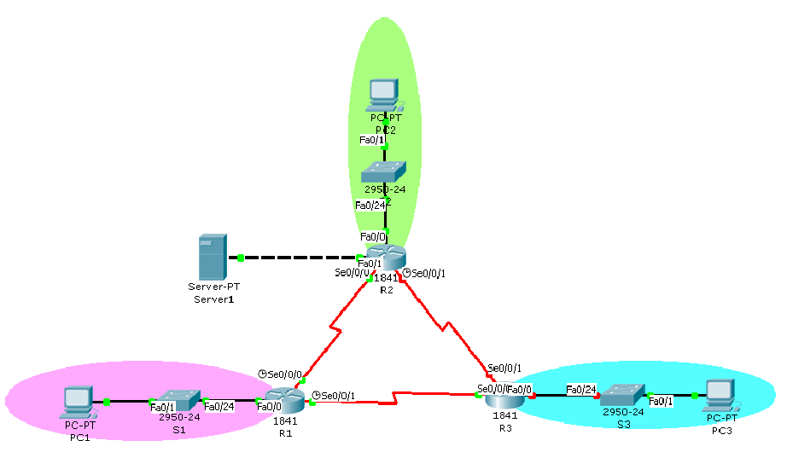

Рис.10. Добавление сервера к исходной сети

Просмотрите таблицу маршрутизации:

10.0.0.0/24 is subnetted, 1 subnets

S 10.10.10.0 [1/0] via 192.168.10.2

172.16.0.0/16 is variably subnetted, 3 subnets, 2 masks

C 172.16.1.16/28 is directly connected, FastEthernet0/0

S 172.16.1.32/28 [1/0] via 192.168.10.6

S 172.16.1.32/29 [1/0] via 192.168.10.6

192.168.10.0/30 is subnetted, 3 subnets

C 192.168.10.0 is directly connected, Serial0/0/0

C 192.168.10.4 is directly connected, Serial0/0/1

S 192.168.10.8 [1/0] via 192.168.10.2

S* 0.0.0.0/0 [1/0] via 192.168.10.2

14.3. Проверьте доступность интерфейса Fa0/1 маршрутизатора R2 и сервера Server1 с компьютеров локальных сетей при помощи команды ping:

PC>ping 10.10.11.2

Pinging 10.10.11.2 with 32 bytes of data:

Reply from 10.10.11.2: bytes=32 time=130ms TTL=126

Reply from 10.10.11.2: bytes=32 time=115ms TTL=126

Reply from 10.10.11.2: bytes=32 time=104ms TTL=126

Reply from 10.10.11.2: bytes=32 time=104ms TTL=126

Ping statistics for 10.10.11.2:

Packets: Sent = 4, Received = 4, Lost = 0 (0% loss),

Approximate round trip times in milli-seconds:

Minimum = 104ms, Maximum = 130ms, Average = 113ms

**Задание 15**. Ознакомьтесь с особенностями динамической маршрутизации и протокола RIP.

Динамическая маршрутизация – вид маршрутизации, при котором данные таблиц маршрутизации вносятся программно в соответствии со специальными служебными протоколами. В отличие от мостов и коммутаторов, которые строят адресные таблицы, анализируя информационные кадры, передаваемые конечными узлами сети, маршрутизаторы самостоятельно обмениваются специальными служебными пакетами, сообщая об известных им сетях и других маршрутизаторах.

Это позволяет маршрутизаторам оперативно отслеживать изменения в структуре сетей и передавать пакеты в сетях с произвольной топологией.

Протоколы динамической маршрутизации должны обеспечивать:

- рациональность выбранного маршрута;

- экономичное использование ресурсов, т.е. не требовать большого объема вычислений и большого служебного трафика.

Динамическая маршрутизация осуществляется по двум основным типам алгоритмов:

- дистанционно-векторные алгоритмы;

- алгоритмы состояния связей.

При использовании дистанционно-векторного алгоритма каждый маршрутизатор периодически и широковещательно рассылает по сети вектор, компонентами которого являются расстояния данного маршрутизатора до всех известных ему сетей. При получении вектора от соседа, маршрутизатор наращивает указанные расстояния на величину расстояния до данного соседа, добавляет информацию об известных ему других сетях, и рассылает по сети новое значение вектора. В конечном итоге, каждый маршрутизатор получает информацию о всех сетях, объединенных в общую сеть. Из нескольких альтернативных маршрутов к каждой сети выбирается маршрут, обладающий наименьшей метрикой. Маршрутизатор, передавший информацию о данном маршруте, отмечается в таблице маршрутизации как следующий маршрутизатор. Если информация о какой-либо сети перестает поступать, то соответствующая запись после определенного интервала времени удаляется из таблицы маршрутизации.

Дистанционно-векторные алгоритмы хорошо работают в сетях с простой структурой и относительно редкими изменениями топологии связей. При увеличении числа входящих сетей такие алгоритмы загружают линии связи интенсивным служебным трафиком. Передаваемая информация не учитывает особенности конкретных линий связи (пропускную способность и длину) и топологии сетей. При возникновении изменений в сети существует определенный переходный период, когда некоторые маршрутизаторы пользуются устаревшей информацией о уже несуществующих маршрутах.

**Протокол RIP** (англ. Routing Internet Protocol) является наиболее распространенным протоколом, использующим дистанционно-векторный алгоритм.

При выполнении данной лабораторной работы студенты должны ознакомиться с практическими методами программного формирования таблиц маршрутизации на основе использования дистанционно-ориентированного протокола RIP.

**Задание 16**. Создайте в программе Cisco Packet Tracer сеть, аналогичную показанной на рис. 11. Используйте типы и названия устройств, указанные в таблице 3.

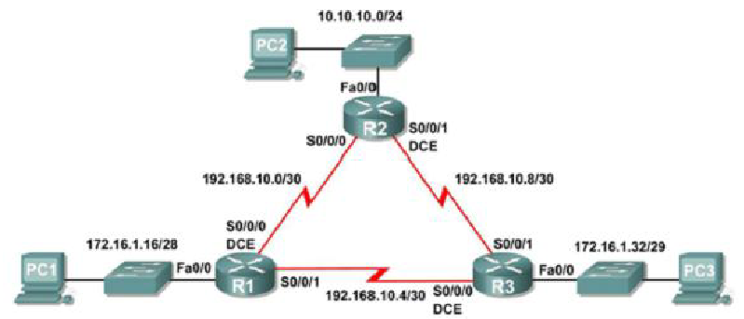

Рис. 11. Сетевая структура с тремя подсетями, объединенными маршрутизаторами

Таблица 3

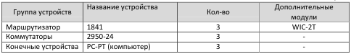

**Задание 17**. На основе рис. 11 определите IP-адреса и маски для всех устройств. Для всех подсетей определите диапазон адресов, доступных для использования и широковещательный адрес. Портам маршрутизатора присвойте первые адреса, а портам сетевых карт компьютеров – последние адреса подсетей. Результаты расчетов занесите в таблицу 4.

Таблица 4

|  |  |  |  |  |  |
| --- | --- | --- | --- | --- | --- |
| Название устройства | Интерфейс | Подсеть | IP | Маска | Шлюз |
| R1 | Fa0/0 | LAN_1 |  |  |  |
| R1 | S0/0/0 | WAN_1 |  |  |  |
| R1 | S0/0/1 | WAN_3 |  |  |  |
| R2 | Fa0/0 | LAN_2 |  |  |  |
| R2 | S0/0/0 | WAN_1 |  |  |  |
| R2 | S0/0/1 | WAN_2 |  |  |  |
| R3 | Fa0/0 | LAN_3 |  |  |  |
| R3 | S0/0/0 | WAN_3 |  |  |  |
| R3 | S0/0/1 | WAN_2 |  |  |  |
| PC1 | Eth0 | LAN_1 |  |  |  |
| PC2 | Eth0 | LAN_2 |  |  |  |
| PC3 | Eth0 | LAN_3 |  |  |  |

**Задание 18.** Выполните начальную настройку маршрутизаторов.

18.1. Удалите старую конфигурацию и произведите базовую настройку маршрутизаторов.

Router >enable

Router #configure terminal

Enter configuration commands, one per line. End with CNTL/Z.

Switch(config)#hostname R1

R1(config)#enable secret class

R1(config)#line console 0

R1(config-line)#password cisco

R1(config-line)#login

R1(config-line)#line vty 0 15

R1(config-line)#password cisco

R1(config-line)#login

R1(config-line)#exit

18.2. Настройте интерфейсы Fast Ethernet.

При настройке интерфейсов используйте рассчитанные ранее адреса и маски (таблица 4).

Ниже приведен пример настройки для интерфейса FastEthernet 0/0 на маршрутизаторе R1:

R1(config)# interface fa0/0

R1(config-if)# description сonnection to PC1

R1(config-if)# ip address 172.16.1.17 255.255.255.240

R1(config-if)# no shutdown

18.3. Настройка интерфейсов Serial

При настройке интерфейсов используйте рассчитанные ранее адреса и маски (таблица 4). Ниже приведен пример настройки для интерфейса Serial0/0/0.

R1(config)#interface serial 0/0/0

R1(config-if)#ip address 192.168.10.1 255.255.255.252

R1(config-if)#clock rate 2000000

R1(config-if)#no shutdown

18.4. Проверьте доступность соседних маршрутизаторов (имеющих непосредственное подключение друг к другу) при помощи команды *ping*.

**Задание 19**. Настройте компьютеры PC1, PC2, PC3, указав IP-адрес, маску и шлюз из таблицы 4.

При помощи команды *ping* проверьте доступность узлов сети: внутренние и внешние интерфейсы ближайших маршрутизаторов.

**Задание 20**. Выполните настройку динамической маршрутизации.

Для продвижения пакетов из одной сети в другую маршрутизаторам необходимо знать, куда направлять входящие пакеты. Одним из вариантов сделать это – статическая маршрутизация.

Второй способ – использование протоколов маршрутизации. Протокол RIP (англ. Routing Internet Protocol) является наиболее простым и распространенным протоколом, использующим дистанционно-векторный алгоритм.

В оборудовании компании cisco настройка протоколов маршрутизации осуществляется в соответствующей секции.

20.1. Перейдите в режим конфигурирования протокола выполните в режиме глобального конфигурирования команду:

R2(config )# router rip

20.2. В режиме конфигурирования протокола RIP укажите версию 2-ю протокола RIP:

R2(config-router)# version 2

20.3. В режиме конфигурирования протокола RIP укажите сети, информацию о которых необходимо анонсировать другим маршрутизаторам, например:

R2(config-router)#network 192.168.2.0

R2(config-router)#network 192.168.3.0

R2(config-router)#network 192.168.7.0

20.4. В привилегированном режиме при помощи команды *show ip route* просмотрите таблицу маршрутизации R1.

20.5. Алогично выполните конфигурирование RIP на маршрутизаторах R2, R3. Параметрами команды *network* выберете все непосредственно подключённые к маршрутизатору сети.

Посмотреть список подключенных сетей можно также с помощью команды *show ip route*.

20.6. Просмотрите таблицу маршрутизации на каждом из маршрутизаторов (команда *show ip route*) и убедитесь, что маршрутизаторы обмениваются информацией (используйте режим симуляции в Cisco Packet Tracer).

20.7. При помощи команды *ping* проверьте работоспособность сети.

**Задание 21**. Исследуйте отказоустойчивость сети с динамической маршрутизацией.

Динамическая маршрутизация на основе RIP имеет ряд преимуществ – простоты настройки, относительно низкая вычислительная нагрузка на ЦП и самое главное – возможность автоматической перестройки маршрутов в случае изменений топологии сети, происходящих в результате сбоев или модернизации.

21.1. Удалите линию связи между маршрутизаторами R1 и R3.

21.2. Затем с компьютера PC1 проверьте доступность интерфейсов маршрутизаторов и компьютеров в других локальных сетях.

С чем связано потеря полносвязности в сети? Почему удаление одной любой линии связи не приводит к потере пакетов?